马萨诸塞州公共卫生部|环境卫生局

氡信息说明书

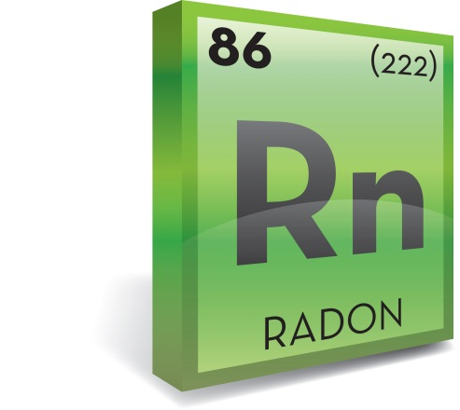

什么是氡？
氡是一种源于地面的无色、无嗅、无味气体，具有反射性.氡主要是通过放射变化这一自然过程形成的.地球表面的岩石和土壤中含有铀，铀变化后形成氡.由于氡是一种气体，它能在水中或空气中传播.

户外环境中存在氡.通常情况下，户外空气和地表水（如河流、湖泊）中，氡含量较低.而在室内和其他建筑物内空气中，以及地下水源（如井水）中，氡含量则较高.

从地底下散发出的氡气会迁移至室内空间，如地下室和矮设备层.在封闭的空间内（如家里），氡气会不断累积.因此，在家里的氡气含量通常要高于室外平均含量0.4 pCi/L（微微居里/升空气).

氡气如何进入家里？
不论新家旧家，都有氡气.不论是否设有地下室，都有氡气.不论房子是建在暗礁上还是科德角沙滩上，也都有氡气.

氡气通过两种方式进入家里.最主要的方式是从地底下通过地下室进入家里.

氡气可通过以下空间部位进入家里：
- 地板与墙面的接合处 | - 矮设备层
- 污水坑、地面排水管 | - 砖墙结构
- 公用线路渗透 | - 地板和墙面裂缝
- 污泥地板

家里的大部分氡气都来自地面.这样，房子最底层空间的氡含量往往最高.由于室内空气不流通，暴露在氡气下的风险最大，因此需要检测家里的氡含量，看是否需要引起关注.

氡进入家里的第二条途径是井水.氡能溶解于地下水中.在家使用井水时，水中含有的氡就会在空气中传播.研究表明，很少公用地下水水源里含有的氡会成为居民家里氡的重要来源.由于地表水暴露在户外空气中，降低了水中氡的含量，因此地表水中氡含量也很低.与采用其他饮用水来源的家庭相比，使用井水的家庭是氡的更重要来源.如果你有一口井，那么你需要检测水中的氡含量.

暴露在室内氡下是否有害？
是的.氡是一种致癌物，即会导致人们患癌.虽然存在很多很多放射源，但是，氡的暴露风险最大.因为我们大部分时间都在室内，所以家里的氡才是暴露风险最大、最应该引起注意的.

氡经过反射性分解后，变化成其他反射性元素，我们称之为氡子体.氡子体是固体，不是气体.它们附着在空气灰尘颗粒等表面上.携带氡子体的灰尘颗粒会在空气中流动.如果人体吸入这种受污染的灰尘，这些颗粒会粘着在肺部气道上.随着这些放射性灰尘颗粒进一步分解，它们会释放出一部分能量，会对肺组织造成伤害.随着时间的推移，肺内受损细胞活动异常，就有可能发展为肺癌.通常情况下，肺癌患病风险会随着氡含量及暴露时间的增加而增加.

氡是从不吸烟肺癌患者的罪魁祸首，也是造成所有肺癌的第二大因素.暴露在氡下的风险越大，患肺癌的可能性也越大，对于吸烟的人尤为如此.

美国环保局（EPA）估计，美国每年与氡相关的死亡人数达到21000个.因氡而死亡的人数远远超过每年因机动车辆事故、摔倒、溺亡和火灾的死亡人数.

在美国，与氡相关的死亡事件是可以预防的.检测家里的空气，有助于确定居住期间氡含量是否安全.

这对马萨诸塞州居民意味着什么？
据EPA估计，马萨诸塞州每年有628人患与氡相关的肺癌.

在马萨诸塞州，大概650000个家庭氡含量都超出了EPA行动指南规定的4 pCi/L.

马萨诸塞州大概有34000个家庭氡含量超出20 pCi/L.

如何确定自己家里是否含有氡？
空气检测是确定家里氡含量是否升高的唯一方法.每四个家庭中有一个家庭的氡含量超出了EPA行动指南规定的4 pCi/L.

美国辐射源

来源：美国核管制委员会，2015年

如果家里空气中的氡含量升高，可以补救吗？
可以的，大部分情况下是这样.活性炭降压是一种补救或减少家里氡含量的常用方法.这种方法是通过在混凝土地面下创造一个低压区，降低氡进入家里的可能性.大部分（但并非所有）人家里，氡含量可以控制在2 pCi/L以下.虽然EPA行动指南里规定的氡含量是4 pCi/L，EPA仍建议人们在氡含量介于2到4 pCi/L之间就应该考虑重新修整一下房子了.

目前，马萨诸塞州并没有任何既定法规保护现有房产业主免受氡风险.因此，应检测家里氡含量，如果发现氡含量过高，及时采取有效措施，减少含量.这是非常重要的.

哪里可以了解到更多相关信息？
马萨诸塞州公共卫生部氡评估单位能够提供氡检测方法方面的信息，以及协助解释检测结果.欲了解更多信息，请联系氡评估单位.

关于氡和居家检测更多信息，请联系：
Massachusetts Department of Public Health（马萨诸塞州公共卫生部）
Bureau of Environmental Health（环境卫生局）
Indoor Air Quality Program/ Radon Assessment Unit（室内空气质量项目/氡评估单位）
23 Service Center Road
Northampton, MA 01060
(800) 723-6695（免费服务，仅限马萨诸塞州）
(413) 586-7525
TTY：(800) 769-9991
http://tinyurl.com/beh-radon
Simplified Chinese

